INDICAÇÃO Nº 1823/2021

Excelentíssimo Senhor Presidente

Ementa: Instalação de lombada na Avenida Joaquim Alves Correa, altura do nº 3027.

INDICAMOS a Excelentíssima Prefeita Municipal de Valinhos, Senhora Lucimara Godoy Vilas Boas, obedecendo aos termos regimentais vigentes, dentro das formalidades legais e ouvido o esclarecido Plenário, que proceda a estudos e tome as legais e cabíveis providências, objetivando-se a Instalação de lombada na Avenida Joaquim Alves Correa, altura do nº 3027.

Justifica-se a presente indicação, conforme relatado por moradores, muitos veículos e motocicletas vêm abusando da velocidade na avenida mencionada, o que representa riscos a todos aqueles que por ali trafegam, sendo necessária instalação de lombada para que os condutores reduzam a velocidade e não causem acidentes como atropelamentos.

Anexo, foto.

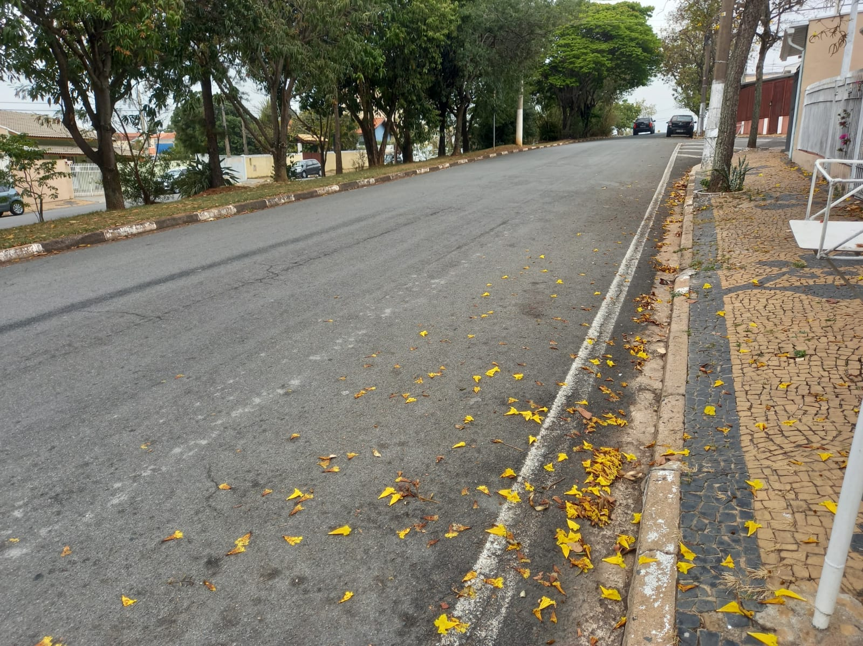

Diante do exposto, solicitamos a Senhora Prefeita Municipal, que estude com atenção esta nossa proposição e que na medida do possível procure atendê-la.

Valinhos 13 de setembro de 2021

______________________
FÁBIO DAMASCENO
Vereador

